01.09.2020 12:35

**С Днем знаний поздравляет ректор АГИКИ**

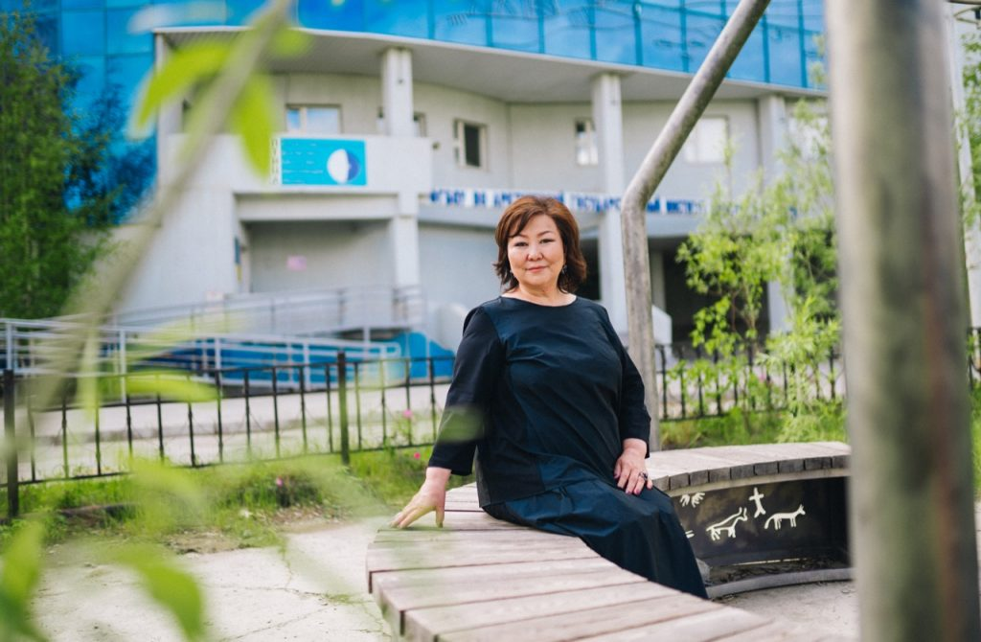

**Дорогие студенты, преподаватели и сотрудники! Поздравляю вас с Днем знаний и наступившим новым учебным годом!**

Прошлый учебный год выдался непростым, но мы с достоинством выдержали все испытания и научились жить и трудиться в этих условиях.

Впереди – насыщенный событиями юбилейный год, год 20-летия нашего института. Нам предстоит осуществить много творческих и научных проектов, решить новые задачи, связанные с модернизацией учебного процесса, выстроить дальнейшую стратегию своей деятельности.

Отдельно хочу обратиться к первокурсникам. Поступив в наш институт, вы сделали в своей жизни правильный выбор, потому что созидательный код культуры одухотворяет нашу жизнь и в современном мире культура будет востребована всегда. Перед вами – увлекательный путь к знаниям, творчеству и научным открытиям. И на этом пути вас поддержат наши преподаватели, профессионалы и мастера своего дела.

Уважаемые коллеги, дорогие друзья! Пусть новый учебный год станет для всех нас годом профессиональных достижений и личных побед! Желаю всем здоровья, удачи, настойчивости и уверенности в завтрашнем дне! Учитесь и работайте с удовольствием и вдохновением!

*Саргылана Семеновна ИГНАТЬЕВА, ректор АГИКИ*